附件一：

霹雳舞运动员体能测试评分标准及办法
序号 | 测试 | 项目 | 男 | 女
1 | 身体形态 | 身高（cm） | 168±13 | 167.2±12.37
 |  | 体重（kg） | 56.21±4.35 | 46.03±16.19
 |  | 指间距（cm） | 168.97±25 | 169.97±20.78
 |  | 跟腱长（cm） | 28±4.5 | 27.9±3.02
 |  | 髋宽/肩宽×100 | 77.56±2.87 | 76.5±6.5
 |  | 胸围/身高×100 | 55.45±2.1 | 44.54±5.85
2 | 身体机能 | 上肢峰值功率绝对值PP(W) | ≥550 | ≥450
 |  | 上肢疲劳指数（%） | ≤50% | ≤50%
 |  | 下肢峰值功率绝对值PP(W) | ≥850 | ≥600
 |  | 下肢疲劳指数（%） | ≤50% | ≤50%
- 霹雳舞国家队运动员体能测试指标

序号 | 一级指标 | 二级指标 | 三级指标
3 | 基础体能 | 基础力量 | 卧推相对力量
 |  |  | 深蹲相对力量
 |  | 爆发力 | 立定跳远（cm）
 |  | 肌肉耐力 | 引体向上（个）
 |  | 核心力量 | 腹肌耐力（s）
 |  |  | 背肌耐力（s）
 |  | 速度 | 30m加速跑（s）
 |  | 有氧耐力 | 3000m跑（min）
 |  | 灵敏素质 | 六边形测试（s）
 |  | 协调素质 | 1min跳绳（个）
 | 专项体能 | 速度力量 | 30s俯卧撑（个）
 |  | 柔韧素质 | 转肩距（cm）
 |  |  | 背桥测试（cm）
 |  | 无氧耐力 | 400m跑（s）

二、霹雳舞国家队运动员基础体能测试方法
- 卧推最大力量
所需器材：杠铃杆，杠铃片，卧推架，卧推椅
测试要求：
被测者仰卧于卧推架，调整到合适的高度，双脚踩住地面，脊柱靠在卧推椅上，头部平放在卧推椅上，枕骨接触椅面，双手以适合的宽度抓握杠铃。拿起杠铃，向下屈臂，直到杠铃杆触胸，然后发力向上推起至双肘完全伸展，不得借助惯性完成动作，身体不得借力。每个运动员测试3次，取最好成绩，有明显技术质量问题的不计数，计量单位为公斤，精确到整数。
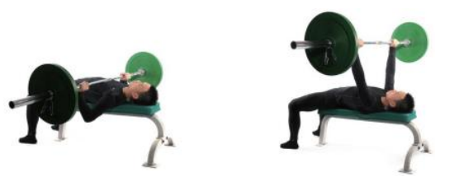
图1 卧推直接测试示意图
测试流程：
➢ 以运动员预估1RM的60%重量进行5-10 次热身；
➢ 休息1min；
➢ 增加重量5-10%，运动员完成3-5 次重复；
➢ 休息2min；
➢ 增加重量5-10%，运动员完成2-3 次重复；
➢ 休息2-4min；
➢ 增加重量5-10%，运动员完成1 次；
➢ 如仍可以继续，则休息2-4min后增加5-10%，完成1次；
➢ 如不能完成，则休息2-4min 后减少5-10%，完成1次。
注意事项：
卧推架后面需要安排1人进行保护。
测试规范：
深度需足够，触胸，不可借助惯性反弹，不可起桥。
- 深蹲最大力量
所需器材：杠铃杆，杠铃片，深蹲架
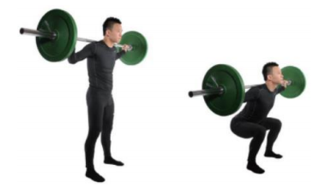
测试要求：
被测者两脚稍宽于肩站立，脚尖可外旋15-30度，下蹲至大腿前侧达到或低于水平线再发力蹲起，每个运动员测试3次，取最好成绩，有明显技术质量问题的不计数，计量单位为公斤，精确到整数。

图2 深蹲直接测试示意图
测试流程：
➢ 以运动员预估1RM的60%重量进行5-10次热身；
➢ 休息1min；
➢ 增加重量5-10%，运动员完成3-5次重复；
➢ 休息2min；
➢ 增加重量5-10%，运动员完成2-3次重复；
➢ 休息2-4min；
➢ 增加重量5-10%，运动员完成1次；
➢ 如仍可以继续，则休息2-4min后增加5-10%，完成1次；
➢ 如不能完成，则休息2-4min后减少5-10%，完成1次。
注意事项：
杠铃杆两边需要各安排1人进行保护。
测试规范：
深度需足够，脚尖不可过于外旋，腰不可以弯。
3.立定跳远
所需器材：卷尺、胶带
测试要求：
被测者双脚站立，两脚间隔稍比肩宽，膝盖微屈，身体前倾，当两臂从后向前上方做有利摆动时，两脚用前脚掌迅速蹬地，膝关节充分蹬直同时展髋向前跳起，过最高点后屈膝、收腹、小腿前伸，两臂自上向下后摆，落地时脚跟先着地，落地后屈膝缓冲，上体前倾，丈量起跳线后缘至最近着地点后垂直距离。计量单位为厘米，精确到整数。每个运动员测试3次，取最好成绩。
测试规范：
脚尖不得踩线，两脚原地同时起跳不得有垫步或连跳动作。
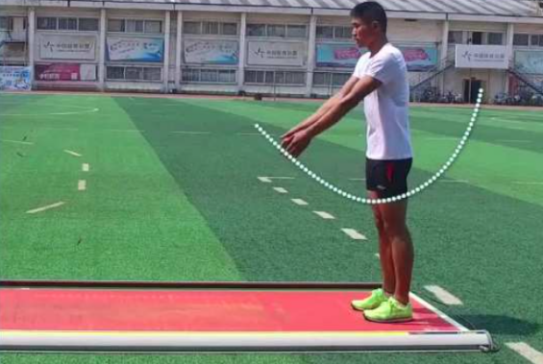
图3 立定跳远测试示意图
4.引体向上
所需器材:单杠
测试要求：
被测者双手正握杆，两手间距略宽于肩膀，发力拉起过程中不允许突然发力或身体摆动，上拉至下颌过杆。计算被测者按要求完成动作的次数，有明显技术质量问题的引体不计数，当接近力竭时，若动作幅度有较大波动，需给出一次提醒，如果仍然无法达到要求，则测试停止。每个运动员测试2次，记录受试者完成次数。
测试规范：
必须是正手握；身体不允许摇晃借力，不允许踢腿。

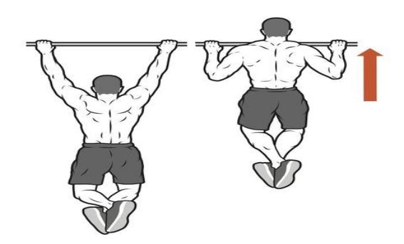
图4 引体向上测试示意图
5.腹肌耐力
所需器材：长凳或跳箱
测试要求：
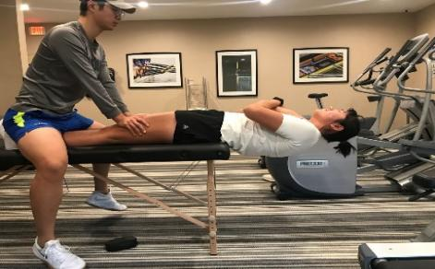
被测者仰卧在长凳或跳箱上，躯干悬空，髂后上棘置于长凳或跳箱边缘，双手交叉放于胸前，用皮带固定住小腿，或者由同伴帮助固定小腿，保持身体不低于水平面，可适当高于水平面，但不超过30°。记录运动员保持身体位置的时间，如果身体低于水平面时，进行一次提醒，如果仍然无法达到要求，即测试停止。计量单位为秒，精确到整数。
测试规范:
躯干必须至少与地面平行；鼓励挑战保持极限。

图5 腹肌耐力测试示意图
6.背肌耐力
所需器材：长凳或跳箱
测试要求：
被测者俯卧在长凳或跳箱上，躯干悬空，髂前上棘置于长凳或跳箱边缘，双手交叉放于胸前，用皮带固定住小腿，或者由同伴帮助固定小腿，保持身体在一个平面上。记录运动员保持身体位置的时间，如果身体不能保持在一个平面时，进行一次提醒，如果仍然无法达到要求，即测试停止。计量单位为秒，精确到整数。
测试规范:
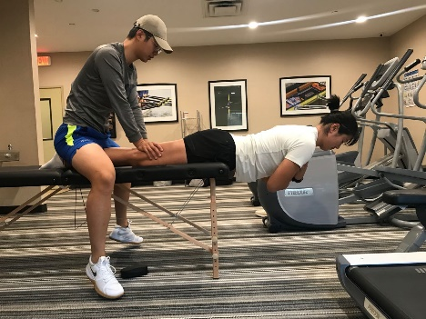
躯干必须至少与地面平行；鼓励挑战保持极限。
图6 背肌耐力测试示意图
7.30m加速跑
所需器材：红外测试仪
测试要求：
被测者充分热身后，站立式起跑，用最快速度完成30m距离；每个运动员测试3次，间歇至少3min，取最好成绩，计量单位为秒，精确到小数点后2位。
测试规范：
贴在起跑线后进行测试，不得触发光门；如使用前倾跑姿：头超过脚尖，以头为最前沿，在线后测试；头未超脚尖，以脚尖为前沿，在线后测试。
8.3000m跑
所需器材：操场、秒表
测试要求：
被测者充分热身后，站立式起跑，用最快速度完成3000m距离，计量单位为min，精确到小数点后2位。
测试规范：
所有的时间记录均统一为xx.xx，方便数据录入和上报，示例：12分15秒记录为12.15
9.六边形测试
所需器材：皮尺、秒表、胶带
测试要求：
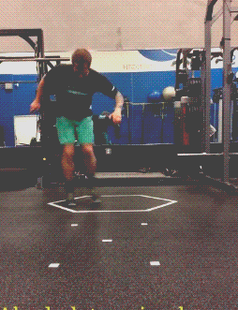
被测者站在六边形的中点，采用高姿站立的方式，并面向前。当受试者听到“开始”口令后，即开始采用双脚跳的方式，跳出六角形的一条边并在跳回中点，受试者沿着顺时针方向逐个边跳跃，连续跳3圈。当受试者最后一次跳回六边形的中点时，测试人员即停止计时。计量单位为秒，并精确到小数点后两位。每个运动员测试3次，取最佳成绩。
测试规范：
双脚同时起跳，测试时双脚不可触碰胶带。

图9 六边形测试示意图
10.1min跳绳
所需器材：秒表、跳绳
测试要求：
被测者两手握住跳绳的两端，绳子中间位于脚后跟处，做好起跳准备。当被测者听到“跳”的口令后，即开始单摇跳。被测者跳跃一次，同时双手摇绳使绳体经头和脚连续绕一周，记跳绳一次，计一分钟内单摇跳成功的次数。测试中如果绳子绊脚，此次不计数，可以接着跳。每个运动员测试2次，取最佳成绩。
测试规范：
全程双脚起跳，前脚掌起跳和落地。
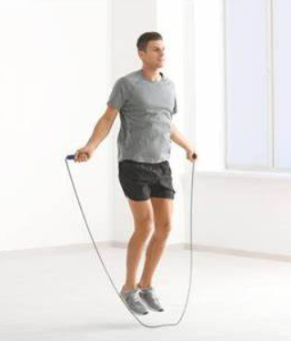
图10 1min跳绳测试示意图
三、霹雳舞国家队运动员专项体能测试方法
11.30s俯卧撑
所需器材：花生球
测试要求：
花生球固定在地面上，被测者俯卧，双手支撑身体，双臂垂直于地面，两腿向身体后方伸展。两个肘部向身体外侧弯曲，双臂与躯干夹角小于30°。身体降低至躯干平行于地面，胸部靠近花生球，然后还原至起始位置，记为1次，记录运动员在30s内成功完成的次数。
测试规范：
俯撑时花生球要触胸，推起时双臂要完全伸直，动作过程全身挺直、平起平落。
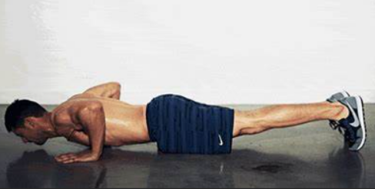
图11 30s俯卧撑测试示意图
12.转肩距
所需器材：皮尺
测试要求：
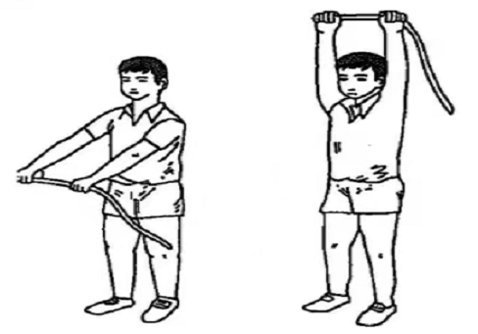
被测者身体直立，两手正握皮尺（左手的虎口与皮尺的“0”位对齐），两臂经腹部同时上抬，经头上绕至体后平行线以下。两臂保持同一平面，然后两手握着皮尺再由体后绕至体前。计量单位为厘米，每个运动员测试3次，取最佳成绩。
测试规范：
测量前做好准备活动，上体挺直，双手在测试过程中两臂不能弯曲，虎口位置保持不变，转肩成绩＝握距-肩宽。

图12 转肩测试示意图
13.背桥测试
所需器材：瑜伽垫、直尺
测试要求：
被测者两腿开立，与肩同宽，两臂上举，上体后驱，并使双手撑住地面，身体呈反弓形，尽量双手向两脚移动，当双手无法再移动时，测量指尖与脚跟之间的距离。测量时，手掌和脚跟不得离地。计量单位为厘米，每个运动员测试3次，取最佳成绩。
测试规范：
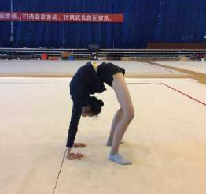
测量时双臂伸直，手掌和脚跟不能离地，动作勿过大或过猛，以免拉伤；同时应有一同伴保护并协助其完成测量。
图13 背桥测试示意图
14.400m跑
所需器材：秒表、发令旗、田径场
测试要求：
被测者站在标准400m田径场起跑线处，采用站立式起跑。被测者听到“跑”的口令后即起跑，测试人员在发出口令的同时，下摆发令旗，计时人员看到旗动即开表计时，当被测者跑完一圈后躯干任何部分抵达终点线的垂直平面时，停表计时。计量单位为秒，并精确到整数。
测试规范：
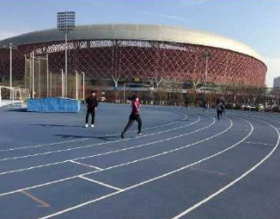
运动员不可有提前抢跑、压线、抄近道等行为发生，如果运动员犯规，该项目按0分计算。

图14 400m跑测试示意图

四、霹雳舞国家队运动员体能测试评分标准
评分 | 体脂百分比（%） |  | 卧推相对力量 |  | 深蹲相对力量 |  | 腹肌耐力（s） |  | 背肌耐力（s） |  | 30s俯卧撑（个） |  | 立定跳远（cm） |  | 引体向上（个）
 | 男子 | 女子 | 男子 | 女子 | 男子 | 女子 | 男子 | 女子 | 男子 | 女子 | 男子 | 女子 | 男子 | 女子 | 男子 | 女子
10 | ≤10.0 | ≤14.0 | ≥1.50 | ≥1.20 | ≥2.0 | ≥1.5 | ≥180 | ≥180 | ≥180 | ≥180 | ≥45 | ≥40 | ≥245 | ≥225 | ≥20 | ≥15
9 | 10.1-11.0 | 14.1-15.0 | 1.40 | 1.10 | 1.9 | 1.4 | 170-179 | 170-179 | 170-179 | 170-179 | 42-44 | 37-39 | 240-244 | 220-224 | 18-19 | 14
8 | 11.1-12.0 | 15.1-16.0 | 1.30 | 1.00 | 1.8 | 1.3 | 160-169 | 160-169 | 160-169 | 160-169 | 39-41 | 34-36 | 235-239 | 215-219 | 16-17 | 13
7 | 12.1-13.0 | 16.1-17.0 | 1.20 | 0.90 | 1.7 | 1.2 | 150-159 | 150-159 | 150-159 | 150-159 | 36-38 | 31-33 | 230-234 | 210-214 | 14-15 | 12
6 | 13.1-15.0 | 17.1-19.0 | 1.10 | 0.80 | 1.6 | 1.1 | 130-149 | 130-149 | 130-149 | 130-149 | 33-35 | 28-30 | 225-229 | 205-209 | 12-13 | 11
5 | 15.1-16.0 | 19.1-20.0 | 1.00 | 0.70 | 1.5 | 1.0 | 120-129 | 120-129 | 120-129 | 120-129 | 30-32 | 25-27 | 220-224 | 200-204 | 10-11 | 10
4 | 16.1-17.0 | 20.1-21.0 | 0.90 | 0.60 | 1.4 | 0.9 | 110-119 | 110-119 | 110-119 | 110-119 | 27-29 | 22-24 | 215-219 | 195-199 | 8-9 | 8-9
3 | 17.1-18.0 | 21.1-22.0 | — | — | 1.3 | 0.8 | 100-109 | 100-109 | 100-109 | 100-109 | 24-26 | 19-21 | 210-214 | 190-194 | 6-7 | 6-7
2 | 18.1-19.0 | 22.1-23.0 | — | — | 1.2 | 0.7 | 90-99 | 90-99 | 90-99 | 90-99 | 21-23 | 16-18 | 205-209 | 185-189 | 4-5 | 4-5
1 | 19.1-20.0 | 23.1-24.0 | — | — | 1.1 | 0.6 | 80-89 | 80-89 | 80-89 | 80-89 | 18-20 | 13-15 | 200-204 | 180-184 | 2-3 | 2-3
0 | ＞20.0 | ＞24.0 | ≤0.80 | ≤0.50 | ≤1.0 | ≤0.5 | ＜80 | ＜80 | ＜80 | ＜80 | ＜18 | ＜13 | ＜200 | ＜180 | ≤1 | ≤1
评分 | 背桥测试（cm） |  | 转肩距（cm） |  | 30m加速跑（s） |  | 3000m跑（min） |  | 400m跑（s） |  | 六边形测试（s） |  | 1min跳绳（个）
 | 男子 | 女子 | 男子 | 女子 | 男子 | 女子 | 男子 | 女子 | 男子 | 女子 | 男子 | 女子 | 男子 | 女子
10 | ≤35 | ≤35 | ≤30 | ≤30 | ≤4.20 | ≤4.50 | ≤13:00 | ≤14：00 | ＜63 | ＜70 | ＜9.8 | ＜10.0 | ≥180 | ≥175
9 | 36-40 | 36-40 | 31-35 | 31-35 | 4.30 | 4.60 | 13:01-13:20 | 14:01-14:20 | 63-64 | 70-71 | 9.8-10.2 | 10.0-10.4 | 175-179 | 170-174
8 | 41-45 | 41-45 | 36-40 | 36-40 | 4.40 | 4.70 | 13:21-13:40 | 14:21-14:40 | 65-66 | 72-73 | 10.3-10.7 | 10.5-10.9 | 170-174 | 165-169
7 | 46-50 | 46-50 | 41-45 | 41-45 | 4.50 | 4.80 | 13:41-14:00 | 14:41-15:00 | 67-68 | 74-75 | 10.8-11.2 | 11.0-11.4 | 165-169 | 160-164
6 | 51-60 | 51-60 | 46-55 | 46-55 | 4.60 | 4.90 | 14:01-14:20 | 15:01-15:20 | 69-70 | 76-77 | 11.3-12.2 | 11.5-12.4 | 155-164 | 150-159
5 | 61-65 | 61-65 | 56-60 | 56-60 | 4.70 | 5.00 | 14:21-14:40 | 15:21-15:40 | 71-72 | 78-79 | 12.3-12.7 | 12.5-12.9 | 150-154 | 145-149
4 | 66-70 | 66-70 | 61-65 | 61-65 | 4.80 | 5.10 | 14:41-15:00 | 15:41-16:00 | 73-74 | 80-81 | 12.8-13.2 | 13.0-13.4 | 145-149 | 140-144
3 | 71-75 | 71-75 | 66-70 | 66-70 | 4.90 | 5.20 | 15:01-15:20 | 16:01-16:20 | 75-76 | 82-83 | 13.3-13.7 | 13.5-13.9 | 140-144 | 135-139
2 | 76-80 | 76-80 | 71-75 | 71-75 | 5.00 | 5.30 | 15:21-15:40 | 16:21-16:40 | 77-78 | 84-85 | 13.8-14.2 | 14.0-14.4 | 135-139 | 130-134
1 | 81-85 | 81-85 | 76-80 | 76-80 | 5.10 | 5.40 | 15:41-16:00 | 16:41-17:00 | 79-80 | 86-87 | 14.3-14.7 | 14.5-14.9 | 130-134 | 125-130
0 | ＞85 | ＞85 | ＞80 | ＞80 | ＞5.10 | ＞5.40 | ＞16：00 | ＞17：00 | ＞80 | ＞87 | ＞14.7 | ＞14.9 | ＜130 | ＜125

